|  |  |  |  |
| --- | --- | --- | --- |
| **Adı:** |  | **…………………. Ortaokulu** |  |
| **Soyadı:** |  | **………………. Eğitim Öğretim Yılı** | Tarih: ……/……/ 20.. |
| **Sınıfı:** |  | **DİN KÜLTÜRÜ VE AHLAK BİLGİSİ** | Aldığı Not |
| **No:** |  | **5. Sınıf 2.Dönem 2. Yazılı / Sınav Soruları** |  |

**1. Bin aydan daha hayırlı olan ve Kur’an’ın indirildiği gece aşağıdakilerden hangisidir?**

A) Miraç Gecesi B) Mevlit Kandili

C) Berat Gecesi D) Kadir Gecesi

Allah’ım! Senin rızan için ……………….., sana inandım, ………………. Senin rızkın ile orucumu açtım.”

**2. Yukarıdaki iftar duasında boş bırakılan yerlere sırasıyla aşağıdakilerden hangisi gelmelidir?**

A) Namaz kıldım- oruç tuttum B) Oruç tuttum- sana güvendim

C) Niyet ettim- namaz kıldım D) Dua ettim- sana güvendim

**3. Oruç tutan bir kimsenin, akşam ezanının okunmasıyla birlikte yemeye başlamasına ne denir?**

A) İftar B) İmsak C) Sahur D) Teravih

**4. Aşağıdakilerden hangisi Ramazan ayında yapılmaz?**

A) Oruç tutmak B) Fitre vermek

C) Hacca gitmek D) Teravih namazı kılmak

**5. Aşağıdaki ifadelerden hangisi yanlıştır?**

A) Allah (c.c.) yaptığımız her şeyi bilir.

B) Allah (c.c.) her şeyin yaratıcısıdır.

C) Evrendeki varlıklar tesadüfen oluşmuştur.

D) Allah’ın (c.c.) her şeye gücü yeter.

“Eğer yerde ve gökte Allah’tan başka ilahlar olsaydı kesinlikle ikisinin de düzeni bozulurdu…” (Enbiyâ, 22)

**6. Bu ayette verilmek istenen ana mesaj nedir?**

A) Evrenin kendiliğinden var olmadığı

B) Allah’tan (c.c.) başka ilah olmadığı

C) Allah’ın (c.c.) dualarımızı işittiği

D) Allah’ın (c.c.) her şeyi bildiği

**7. Dua ile ilgili verilen bilgilerden hangisi yanlıştır?**

A) Dua Allah’tan (c.c.) istekte bulunmaktır.

B) Sevinçleri ve üzüntüleri Allah (c.c.) ile paylaşmaktır.

C) Allah’ın (c.c.) verdiği nimetlere şükretmektir.

D) Dua sadece namazlardan sonra edilir.

**8. Allah’ın (c.c.) kesin ve açık bir şekilde yapılmasını emrettiği iş ve davranışlara ne denir?**

A). Vacip B). Farz C). Sünnet D). Nafile

**9. Aşağıdaki bilgilerden hangisi doğru değildir?**

A) Oruç tutulurken gün boyunca yenmez içilmez.

B) Oruç, nimetlerin kıymetini öğretir.

C) Oruç sadece Ramazan ayında tutulur.

D) Oruç imsaktan akşam namazı vaktine kadar tutulur.

**10. Peygamberimizin (s.a.v.) söz, davranış ve sahabelerin yapmış olduğu olumlu davranışları onaylamasına …………….. denir.**

A) Müstehap B) Farz C) Sünnet D) İbadet

**11. Aşağıdakilerden hangisi Mimar Sinan’ın yaptığı camilerdendir?**

A) Alaaddin Cami B) Selimiye Cami

C) Sultanahmet Cami D) Ortaköy Cami

**12. Aşağıdakilerden hangisi Kadir gecesiyle ilgili olarak söylenemez?**

A) Kur’an-ı Kerim Kadir gecesi indirilmiştir.

B) Hz. Muhammed (s.a.v.) Kadir gecesi doğmuştur.

C) Müslümanlar Kadir gecesine çok önem verirler.

D) Kadir gecesi bin aydan daha hayırlıdır.

**13. Aşağıdakilerden hangisi caminin iç bölümü değildir ?**

A) Minare B) Kubbe C) Minber D) Şadırvan

**14. İslam dininde temizliğe ve sadakaya verilen önem dolayısıyla ortaya çıkan mimari yapılar aşağıdakilerden hangisidir?**

A) Köprü, medrese B) Cami, imarethane

C) Çeşme, şadırvan D) Türbe, şifahane

**15. Hz. Süleyman (a.s.) ile ilgili olarak verilen bilgilerden hangisi yanlıştır?**

A) Kendisine kuşlarla ve karıncalarla konuşma yeteneği verilmiştir.

B) Rüzgârın emrine verildiği peygamberdir.

C) Başına gelen hastalığa sabretmesiyle tanınan peygamberdir.

D) Atlar ona sevdirilmiş ve o da bizzat atlarla ilgilenmiştir.

**16. Edebiyatımızda dinin izlerini taşıyan eser ve yazar eşleştirmelerinden hangisi yanlıştır?**

A) Mevlana –Mesnevi B) Yunus Emre-Divan

C) Süleyman Çelebi-Mevlid D) Yunus Emre-Mesnevi

**17. Aşağıdakilerden hangisi İslam dininin mimarimizdeki etkilerinden biridir?**

A) Bayram ziyaretleri yapmak

B) Yeni doğan bebeğin kulağına ezan okumak

C) Aşure pişirip herkese dağıtmak

D) Cemaatle namaz için büyük camiler yapmak

*“Namaz, sevap, günah, ahiret, tesbih...” gibi kelimeler, İslam Dininin etkisiyle ....................yerleşmiş dinî kelimelerdir.”*

**18. Yukarıdaki cümlede yer alan boşluğa aşağıdaki kelimelerden hangisi yazılmalıdır?**

A) Mimarimize B) Dilimize

C) Edebiyatımıza D) Geleneklerimize

**19. Müslümanları bayram ve cuma namazına çağırmak, kandilleri duyurmak veya bazı yerlerde cenaze için kılınacak namazı dost, akraba ve komşulara haber vermek amacıyla okunan salât-ü selama ne denir?**

A. Ezan B. Kamet

C. Mevlit D. Salâ

**20. Aşağıdaki bilgilerden hangisi yanlıştır?**

A) Farz, kesinlikle yapılması gereken şeylerdir.

B) Vacip, kesinlikle yapılmaması gereken şeylerdir.

C) Sünnet, Hz. Peygamber’in yaptığı ibadetlerdir.

D) Müstehab yapılması güzel olan davranışlardır.

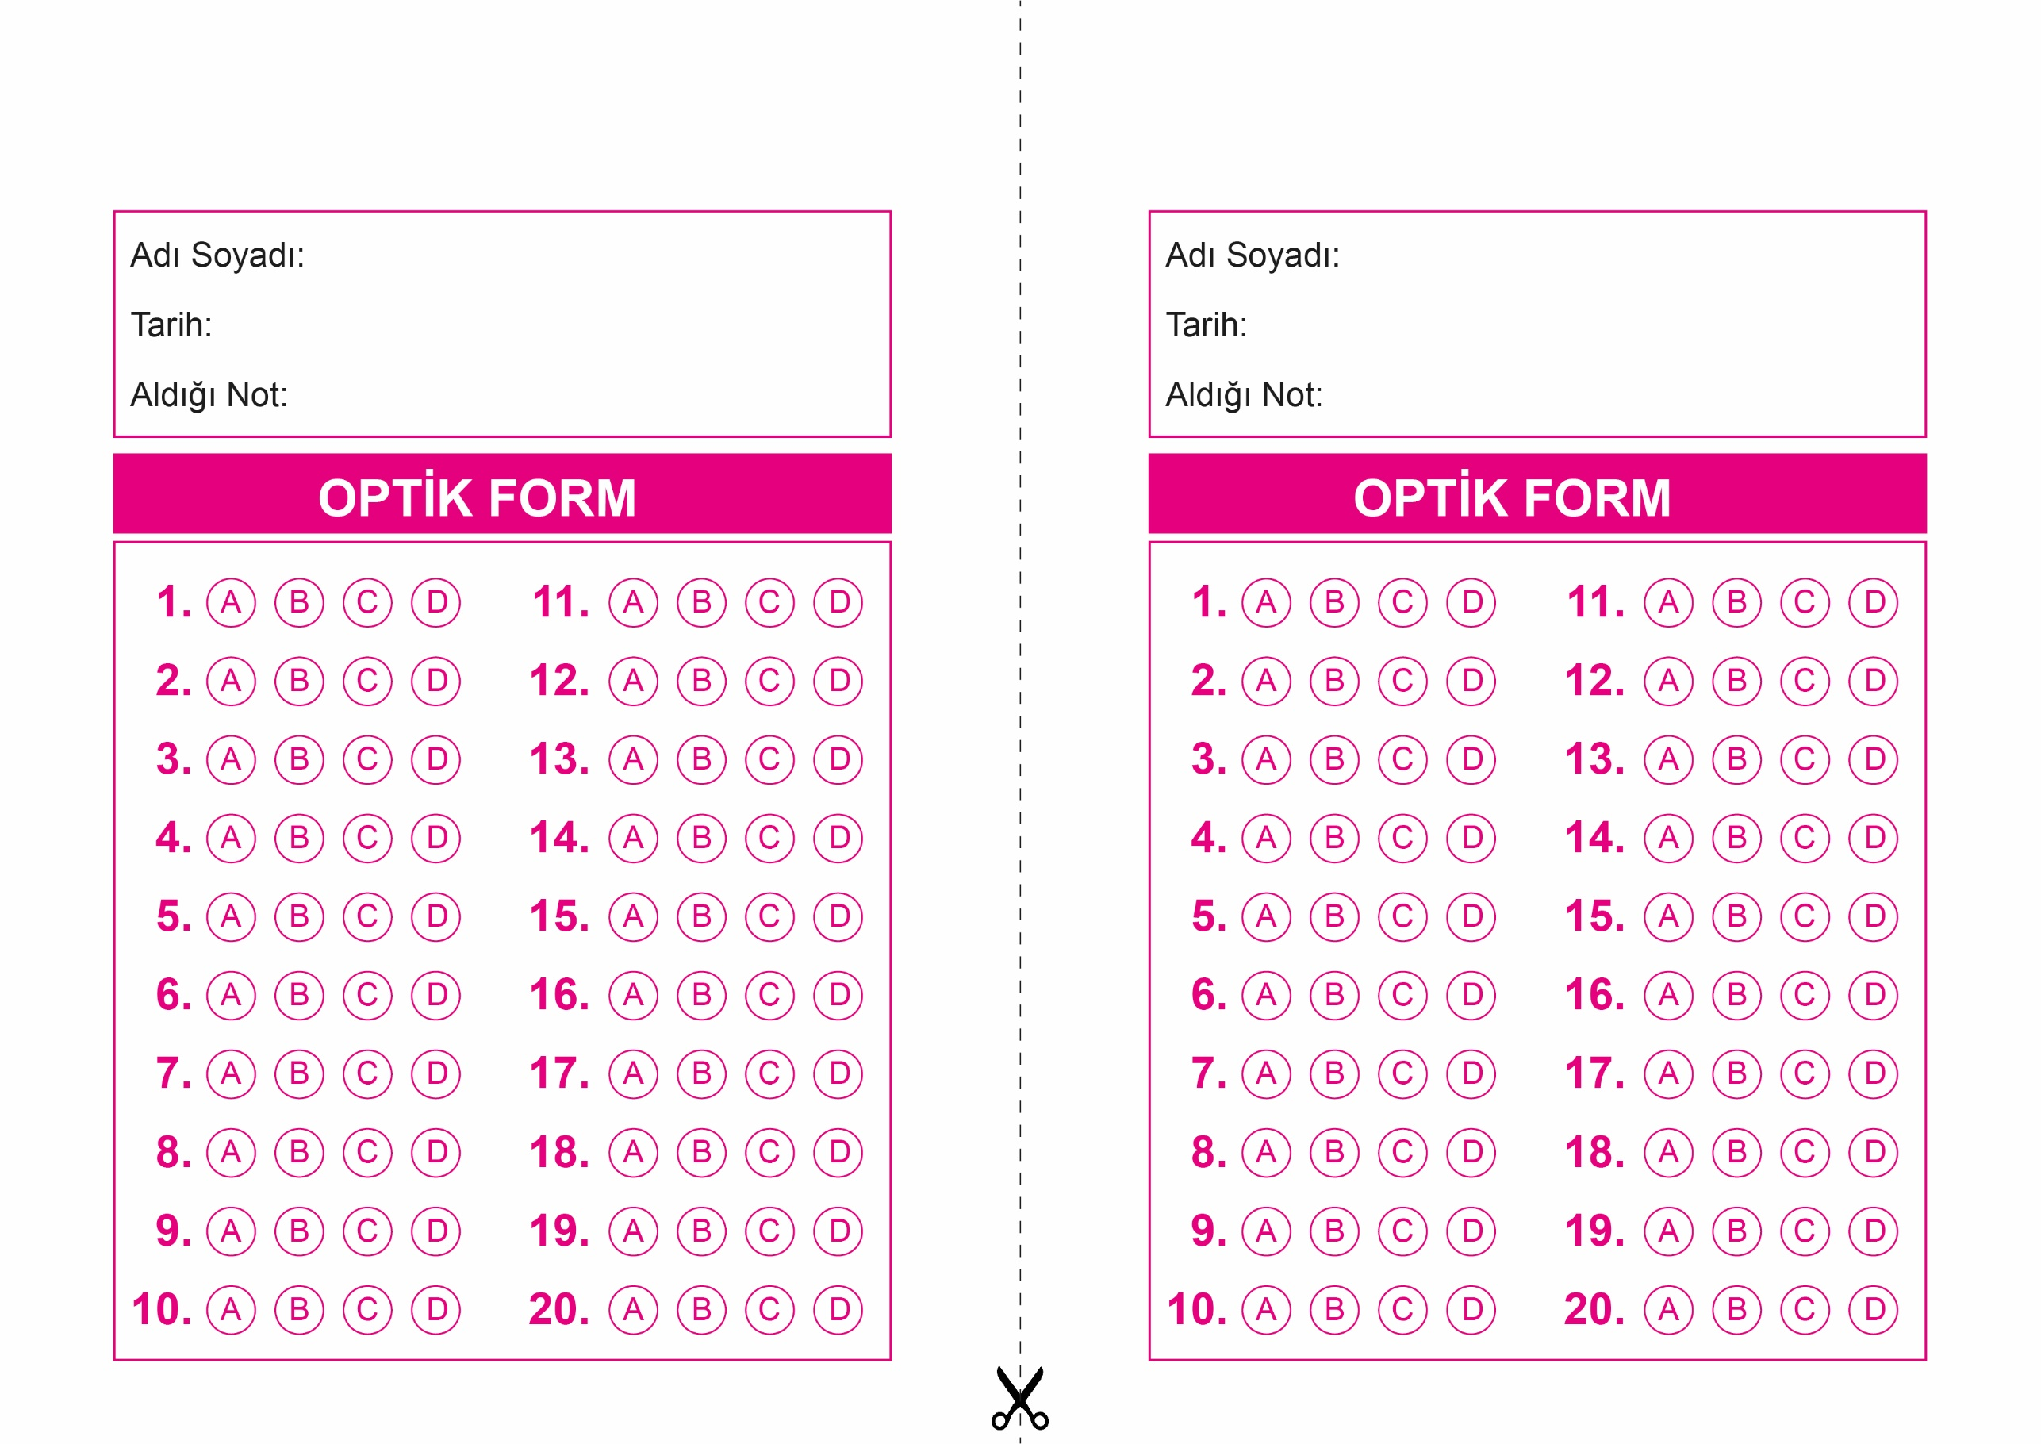

DİN KÜLTÜRÜ VE AHLAK BİLGİSİ

5. Sınıf 2.Dönem 2. Yazılı / Test Sınavı-1

DİN KÜLTÜRÜ VE AHLAK BİLGİSİ

5. Sınıf 2.Dönem 2. Yazılı / Test Sınavı-1

OPTİK FORMU FOTOKOPİ İLE (A4 KAĞIDI) ÇOĞALTTIKTAN SONRA BURADAN KESEBİLİRSİNİZ.



**5. SINIF SINAV VE CEVAP ANAHTARI İÇİN TIKLAYINIZ**

